Fiche de lecture d’un document scientifique
Présentation - Template - Exercice
Cours ULIEGE ENVT3054-2 Approche méthodologique aux sciences de l’environnement
Antoine DENIS (Antoine.DENIS@ULIEGE.BE) – 3/3/2024
Dernière version disponible ici : https://hdl.handle.net/2268/306855

1. Présentation de la fiche de lecture d’un document scientifique 2
1.1. Définition de la fiche de lecture 2
1.2. Objectifs de la fiche de lecture 2
1.3. Dans quels cas utiliser une fiche de lecture ? 2
2. Template de fiche de lecture 4
2.1. Quel est le document analysé ? 4
2.2. Quel est le contenu du document analysé ? 5
2.3. Quels sont les apports directs et indirects du document pour le travail à réaliser ? 6
3. Exercice d’application de la fiche de lecture à un document scientifique 8
3.1. Contexte de la recherche documentaire à effectuer 8
3.2. Document scientifique analysé par fiche de lecture 8
3.3. Application de la fiche de lecture au document scientifique analysé 8
3.4. Mise en commun et debriefing 9
3.4.1. Quel est le document analysé ? 9
3.4.2. Quel est le contenu du document analysé ? 15
3.4.3. Quel sont les apports directs et indirects du document pour le travail à réaliser ? 20

- Présentation de la fiche de lecture d’un document scientifique
Un résumé de cette première section est également disponible sous la forme d’une présentation PowerPoint reprise comme « annexe » ici https://orbi.uliege.be/handle/2268/306855.
  - Définition de la fiche de lecture
- La fiche de lecture est un outil d’analyse documentaire correspondant à une grille d’analyse prédéterminée proposée pour accompagner et faciliter la découverte et l’exploitation d’un texte scientifique de manière systématique et harmonisée.
- Elle se veut synthétique et peut typiquement consister en quelques pages par document à analyser.
  - Objectifs de la fiche de lecture
La fiche de lecture doit permettre :
- De réaliser une lecture « critique » du document : critique par rapport aux auteurs, à la qualité/réputation du moyen de diffusion du document, à la méthode développée, à la manière de présenter les informations et en particulier les résultats et les interprétations qui en sont faites, de même que l’importance qui leur est donnée dans les conclusions.
- De réaliser une lecture « raisonnée » du document : sur base de laquelle vous développez un raisonnement en lien avec vos objectifs de recherche. De quelle manière ce document est-il valorisable et vous fait-il progresser par rapport à :
  - L’affinement et la justification de votre question de recherche et de vos objectifs de recherche ?
  - L’affinement et la justification de la méthodologie que vous mettrez en place dans votre recherche ?
  - La réalisation de l’état de l’art devant supporter, justifier et introduire votre recherche ?
- D’organiser et de documenter sa recherche documentaire :
  - La fiche de lecture permet de conserver une trace claire et bien organisée des éléments/informations utiles essentiels à retenir d’un document scientifique.
  - La fiche permettra de ce fait de retrouver facilement/rapidement les informations désirées à posteriori (sans devoir relire le document source).
  - Dans quels cas utiliser une fiche de lecture ?
- Lorsque l’on désire réaliser une recherche documentaire qui répond aux objectifs repris ci-dessus.
- Il n’est dès lors pas obligatoire ou indispensable d’avoir recours à cet outil pour appuyer une revue de littérature. Cela dépendra notamment de :
  - Du temps disponible pour mener à bien cette recherche documentaire. En effet, la réalisation d’une fiche de lecture complète est chronophage. Il est donc important de considérer la plus-value que sa réalisation représente par rapport à une analyse plus superficielle et plus rapide. Vous devrez vous poser la question de savoir quelles sont les informations réellement utiles que vous cherchez à obtenir à travers votre recherche documentaire.
  - Similairement, du nombre de sources documentaires disponibles et à traiter sur le sujet désiré. Certains sujets sont très peu documentés et dès lors un temps plus important pourra être consacré à l’analyse de chaque source, par exemple via la réalisation d’une fiche de lecture détaillée. Inversement, certains sujets sont extrêmement documentés, par de très nombreuses sources, et dans ce cas il pourrait être plus intéressant de privilégier l’exploration plus rapide et plus superficielle d’un grand nombre de sources plutôt qu’une exploration approfondie d’un nombre de sources restreint.
  - De la profondeur désirée de l’analyse bibliographique. En fonction de vos objectifs de recherche et des informations recherchées, votre recherche documentaire pourra être plus ou moins profonde ou détaillée. Par exemple, une analyse relativement superficielle de la littérature pourrait suffire si vous recherchez quelques exemples qui confirment ou appuient l’une ou l’autre affirmation générale communément acceptée dans la communauté scientifique et faisant l’objet de peu ou pas de débat, dans un domaine de connaissance que vous maitrisez déjà relativement bien, pour lequel vous n’avez pas besoin d’éclaircir les concepts présentés, et pour lequel vous avez déjà une bonne connaissance du niveau de fiabilité des sources utilisées, etc. Inversement, une analyse documentaire plus détaillée sera nécessaire si vous découvrez le sujet traité et que vous cherchez à comprendre les grands enjeux du sujets, les diverses méthodes utilisées dans le domaine, etc. Similairement, si vous désirez réaliser une analyse détaillée et exhaustive d’un sujet donné, vous pourriez être amené à réaliser une analyse plus approfondie que celle que permet la fiche de lecture présentée, et avoir recours à une autre grille d’analyse répondant à vos objectifs spécifiques.
  - A vous donc, en fonction du temps disponible, des ressources disponibles, de vos connaissances préalables et de vos objectifs de recherche, de trouver le bon équilibre dans le nombre de sources explorées et dans la profondeur de leur analyse.

- Template de fiche de lecture
Ce template est en très grande partie issu d’un template précédemment réalisé par Nathalie SEMAL, enseignante à l’ULIEGE.
  - Quel est le document analysé ?
La référence :
- Il existe tout une série de styles pour mentionner une référence documentaire. Lors d’une publication dans une revue scientifique, un style particulier est en général imposé par soucis d’harmonisation au sein de cette revue.
- Exemple de style : Auteur, X. (année). « Titre de l’article », Titre de la revue, Volume (Numéro) première page-dernière page.

De quel type de document s’agit-il ?
- Le type de document:
  - Littérature ou communication scientifique avec peer reviewing,
  - Littérature « grise »
    - Thèses et mémoire, conférences, rapports d’experts, brevet, normes, prépublications, études cliniques en cours, protocoles, lignes directrices, document officiel, circulaire, note de synthèse, statistiques, lettre, note interne, aide-mémoire, publications de réseaux sociaux, document à vocation pédagogique ou communicationnel (guide de l’alimentation, etc…), travaux parlementaires, etc (Source partielle : https://libguides.biblio.usherbrooke.ca/grise)
  - Document de presse grand public
  - …
- Le public visé : communauté scientifique, groupe professionnel, institutions publiques, décideurs, grand public, etc…
- Le format : article, vidéo, news en ligne…

Qui sont les auteurs et en particulier le premier auteur ?
- Nom
- Domaines de compétences (scientifiques et autres)
- Affiliations actuelles et passées (où et pour qui il travaille ou a travaillé, et les missions et projets de ces organismes)
- Missions actuelles et passées
- Sur cette base, ces auteurs vous apparaissent-ils comme légitimes et avoir les compétences suffisantes que pour avancer les informations (dont résultats d’analyse) qu’ils présentent dans le document ?

Quelles sont les contributions respectives des différents auteurs dans l’élaboration du document ?
- Une bonne pratique dans le domaine de l’édition d’articles scientifiques est de préciser la contribution effective de chaque auteur dans l’élaboration du document.
- Ces contributions respectives sont en générale précisées en fin d’article, mais pas toujours (cela dépende des pratiques de la revue en question).
- La mention de ces contributions respectives peut être vue comme un critère de qualité de la revue, dans le sens où c’est un marqueur de transparence par rapport aux lecteurs.
- Ces mentions peuvent également être utiles pour identifier les contributeurs les plus importants (et donc à potentiellement contacter le cas échéant si nécessaire) des auteurs ayant joué un rôle moins important dans la réalisation du document.

Les auteurs ont-ils un conflit d’intérêt potentiel ou avéré avec le sujet traité ?
- Une bonne pratique dans le domaine de l’édition d’articles scientifiques est de préciser les éventuels conflits d’intérêt que certains auteurs pourraient avoir par rapport au sujet traité.
- Les auteurs peuvent être invités à faire une déclaration de conflit d’intérêt, et cette déclaration peut se retrouver en bas de l’article.
- La mention de ces conflits d’intérêt potentiels peut être vue comme un critère de qualité de la revue, dans le sens où c’est un marqueur de transparence par rapport aux lecteurs.
- Un exemple de conflit d’intérêt pourrait arriver lorsqu’une équipe de scientifiques est payée totalement ou partiellement par une industrie donnée (ex : tabac, alcool, médicament, voiture, produits phytosanitaire, etc) pour tester et analyser les produits de cette industrie. Les scientifiques pourraient de cette manière être partial dans leurs analyse, ne révéler qu’une partie des résultats obtenus, cacher d’autres résultats, développer un protocole méthodologique qui ne permet pas de montrer des résultats dérangeants, etc, en fonction de l’intérêt du bailleur de fond.

Quelle est la source de financement de ce document ?
- Une bonne pratique dans le domaine de l’édition d’articles scientifiques est de préciser les sources de financement ayant été utilisées pour financer la production des informations présentées dans un article.
- Ces sources peuvent être mentionnées en bas de l’article.
- La mention de ces sources peut être vue comme un critère de qualité de la revue, dans le sens où c’est un marqueur de transparence par rapport aux lecteurs.

Les données utilisées pour produire l’information présentée dans l’article sont-elles disponibles ?
- Une bonne pratique dans le domaine de l’édition d’articles scientifiques est de rendre disponible les données utilisées pour produire l’information présentée dans l’article afin notamment que les résultats puissent être reproduits en suivant la méthodologie présentée dans l’article, ce qui permet notamment une vérification externe de la recherche.
- Ces données peuvent être mises à disposition du lecteur, généralement directement via le site web de la revue, ou via demande écrite aux auteurs.
- La mise à disposition de ces données peut être vue comme un critère de qualité de la revue, dans le sens où c’est un marqueur de transparence par rapport aux lecteurs.

  - Quel est le contenu du document analysé ?
Un résumé :
- Réexpression du contenu du texte dans vos propres mots résumant l’essentiel ou réutilisation (avec éventuellement une modification/complétion) du résumé du document si celui-ci est disponible (en général les articles scientifiques contiennent un résumé) et jugé satisfaisant par rapport à la lecture que vous avez pu faire du document
- Point de vue forme : texte suivi facilement intelligible, ni une suite de phrases tronquées, ni une suite de citations.
- Quelques mots d’ordre pour un bon résumé : exactitude, bon usage des mots, clarté, concision, exhaustivité.
- Les points à aborder :
  - Quels sont la problématique/sujet précis et la question de recherche/objectifs du travail ?
  - Quelle est la thèse de l’auteur (quelle idée ou opinion principale désire-t-il faire passer à travers son texte) ?
  - Quel est le contexte (général ou local, voire institutionnel) et en quoi le document apporte-t-il une réponse aux enjeux qui caractérisent ce contexte?
  - Quelles sont les hypothèses de pensée ou d’action ?
  - Quelle est la méthode mise en place (en résumé) et/ou le courant théorique, si c’est utile dans le cadre de ce travail.
  - Quels sont les principaux résultats ?
  - Par rapport à quelles autres sources les résultats sont-ils discutés et comment se positionnent-ils par rapport aux informations préexistantes (confirmation, infirmation, apport de nouvelles nuances, etc) ?
  - Quelles sont les conclusions et recommandations/perspectives ?

  - Quels sont les apports directs et indirects du document pour le travail à réaliser ?
L’essentiel :
- Quels sont les éléments/informations que j’en retiens (extraits, citations,…), que ce soit par rapport :
  - aux résultats obtenus,
  - à la méthodologie développée,
  - à la compréhension générale du sujet traité.
- En quoi ces éléments/informations sont-ils intéressants par rapport à mes objectifs de recherche ? Comment vais-je pouvoir les valoriser ?
- Attention à :
  - Préciser les concepts : veiller à bien comprendre et définir si nécessaire les concepts clefs utilisés et jugés importants pour la bonne compréhension de la démarche de recherche en cours.
  - Rechercher les liens entre et les nuances des différents concepts
  - Rechercher les liens entre les dimensions scientifiques et politiques le cas échéant
  - Identifier le cadrage/point de vue/angle d’approche utilisé (manière dont le sujet est traité : avec quelles méthodes, en faisant référence à quelles théories, etc).

Mon questionnement sur le document:
- Y a-t-il des aspects du texte que j’ai du mal à comprendre ?
  - Lors de la découverte d’un document scientifique, il est important de ne pas avoir peur de ses propres incompréhensions (qu’elles soient liées à un manque de connaissances personnelles, ou à un manque de clarté (voire à des erreurs) du document), et de prendre le temps de les identifier, de les formuler clairement, et ceci afin de pouvoir les surmonter en allant rechercher des informations supplémentaires (internet, littérature, enseignants, collègues, etc..).
- Quelle place donner à ce document dans l’analyse que je veux mener ?
- Les informations du document, et en particulier ses conclusions, sont-elles transférables/transposables à la recherche que je veux mener ?
- Est-ce que je me pose de nouvelles questions après l’avoir lu ? :
  - Informations manquantes, partielles ou biaisées ?
  - Nouvelles méthodes à explorer ou à développer ?
  - Questions éthiques en lien avec le sujet traité (ex : est-il souhaitable de faire des tests de laboratoire sur des animaux ?, est-il normal de faire de la publicité pour des véhicules / des voyages en avion / des vêtements, tous polluants ?, est-il normal de continuer à utiliser des pesticides au regard du déclin de la biodiversité ?, est-il normal que les agriculteurs ne puissent pas réutiliser leurs graines pour réensemencement suite au développement de graines qui produisent des plants stériles ?, etc…)

Le document par rapport au reste du corpus de documents :
- Comment se positionne-t-il par rapport à ce que j’ai lu/entendu sur ce sujet ? :
  - Recoupe-t-il/confirme-t-il, ou rentre-il en contradiction avec les informations déjà collectées jusque-là ?
  - Propose-t-il un nouvel angle d’analyse, un nouveau point de vue, une nouvelle approche méthodologique ?
  - Si le document présente des conclusions se distinguant du consensus scientifique actuel, sont-elles crédibles parce que par exemple liées à une innovation méthodologique, ou bien sont-elles à remettre en cause parce que par exemple imputables à des erreurs ou à une intention délibérée de tromper ou de manipuler l’opinion ?
  - etc…

Quelles sont les pistes de recherche documentaire que me laisse entrevoir ce document ?
- Nouvelles infos à rechercher ?
  - Des documents cités dans le document lu sont-ils apparus comme devant faire l’objet d’investigations supplémentaires ?
- Des auteurs intéressants repérés ?
  - Des auteurs cités dans le document sont-ils apparus comme des références/incontournables et/ou proposant de nouveaux angles d’approche du sujet traité ?
- Etc.

- Exercice d’application de la fiche de lecture à un document scientifique

  - Contexte de la recherche documentaire à effectuer
Une recherche documentaire de type « revue de littérature » est menée autour de la question de recherche suivante :
« L’utilisation des pesticides agricoles et le risque sanitaire potentiel qu’elle représente pour la population riveraine impactent-ils les pratiques des agriculteurs et les habitudes de vie des riverains ? »
  - Document scientifique analysé par fiche de lecture
Une rapide recherche internet sur le sujet a permis d’identifier l’article scientifique suivant qui semble pertinent par rapport à la question de recherche :

Mathilde Hermelin-Burnol et Thibaut Preux, « Proximité entre riverains et pesticides en territoire de grandes cultures. Visibilité et invisibilité des micro-adaptations agricoles », VertigO - la revue électronique en sciences de l'environnement [En ligne], Volume 21 numéro 3 | décembre 2021, mis en ligne le 15 décembre 2021. URL : http://journals.openedition.org/vertigo/34055 ; DOI : https://doi.org/10.4000/vertigo.34055.
  - Application de la fiche de lecture au document scientifique analysé
A faire par vous-même en classe pendant approximativement 30 minutes.

Vu le peu de temps disponible, vous ne ferez une lecture attentive et complète que des sections suivantes de l’article : résumé, plan, introduction, conclusion.

Vous parcourrez cependant en diagonale le reste de l’article en jetant un œil aux figures qui permettent souvent de rapidement se rendre compte de quoi l’article parle et des résultats obtenus. Vous pourrez aussi faire l’une ou l’autre recherche par mots clefs dans le document.

! Attention ! Afin de faire l’effort d’analyse personnellement, vous êtes invités à faire un copier-coller ci-dessous du template de fiche de lecture présenté à la section 2 ci-dessus, et de tenter de répondre par vous-même à l’ensemble des questions. Vous pourrez alors par la suite comparer votre analyse à celle présentée à la section 3.4 ci-dessous.

  - Mise en commun et debriefing

    - Quel est le document analysé ?
La référence :
- Mathilde Hermelin-Burnol et Thibaut Preux, « Proximité entre riverains et pesticides en territoire de grandes cultures. Visibilité et invisibilité des micro-adaptations agricoles », VertigO - la revue électronique en sciences de l'environnement [En ligne], Volume 21 numéro 3 | décembre 2021, mis en ligne le 15 décembre 2021. URL : http://journals.openedition.org/vertigo/34055 ; DOI : https://doi.org/10.4000/vertigo.34055.

De quel type de document s’agit-il ?

- Le type de document:
  - Article scientifique peer review publié dans une revue scientifique en ligne gratuite
  - () Plus d’information sur la revue :
    - https://journals.openedition.org/vertigo/2034
    - 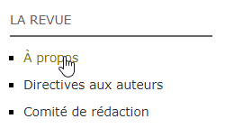
    - 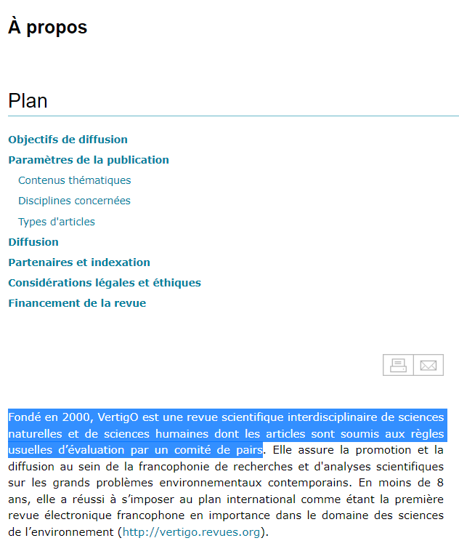

- Le public visé :
  - Public francophone
  - Toute personne s’intéressant à de questions relatives à l’environnement (grand public)
  - Mais en particulier la communauté scientifique, les chercheurs, les professionnels de l’environnement
  - https://journals.openedition.org/vertigo/2034#tocto2n3
  - 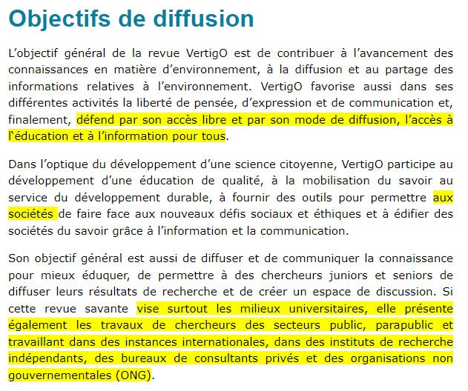

- Le format :
  - article scientifique en ligne disponible gratuitement

Qui sont les auteurs et en particulier le premier auteur ?
- Informations disponibles directement via l’article en ligne :
  - https://journals.openedition.org/vertigo/34055#authors
  - 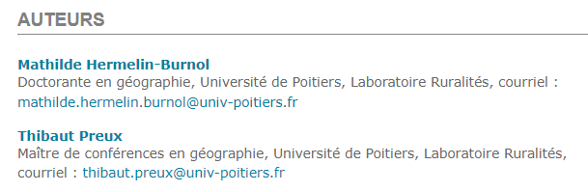
- Informations disponibles via la page web du laboratoire de recherche renseigné dans l’article
  - https://ruralites.labo.univ-poitiers.fr/membres/mathilde-hermelin-burnol/
  - 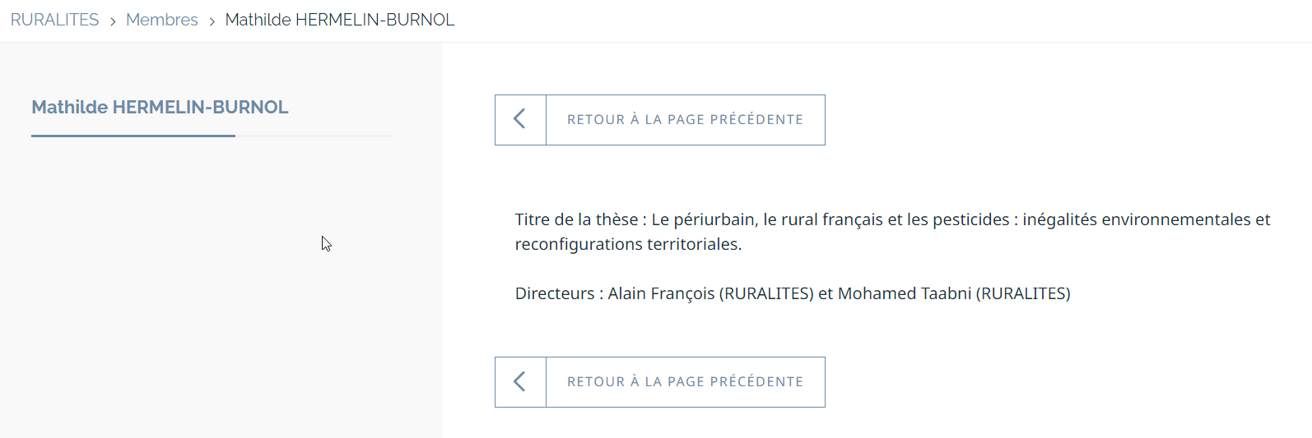
  - Site web du laboratoire https://ruralites.labo.univ-poitiers.fr/
  - 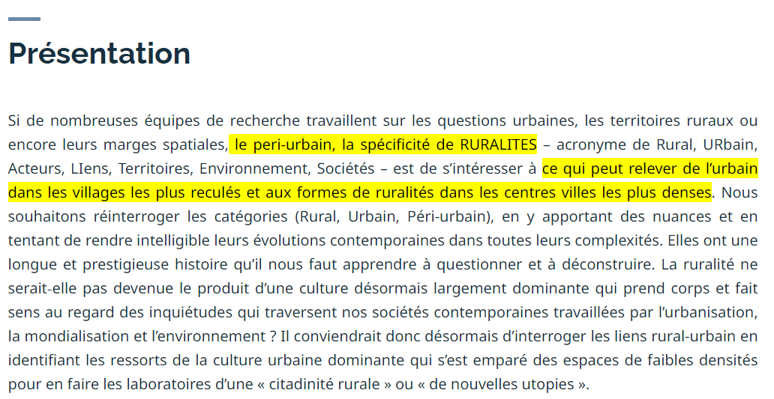
- Informations disponibles via une recherche rapide dans Google à partir du nom de la personne avec éventuellement en plus quelques mots clefs :
  - https://www.linkedin.com/in/hermelin-burnol-mathilde-6aa582a8/?originalSubdomain=fr
  - Pas d’information récente sur le profil Linkedin
  - 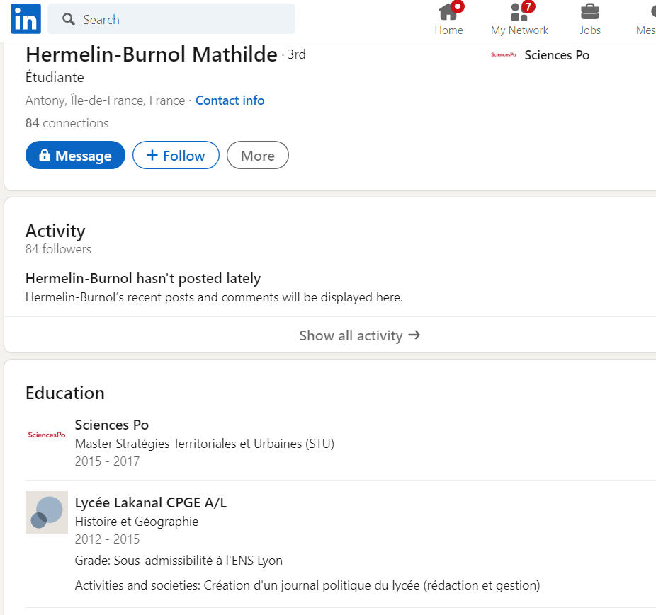
  - https://www.univ-lyon3.fr/mathilde-hermelin-burnol
  - 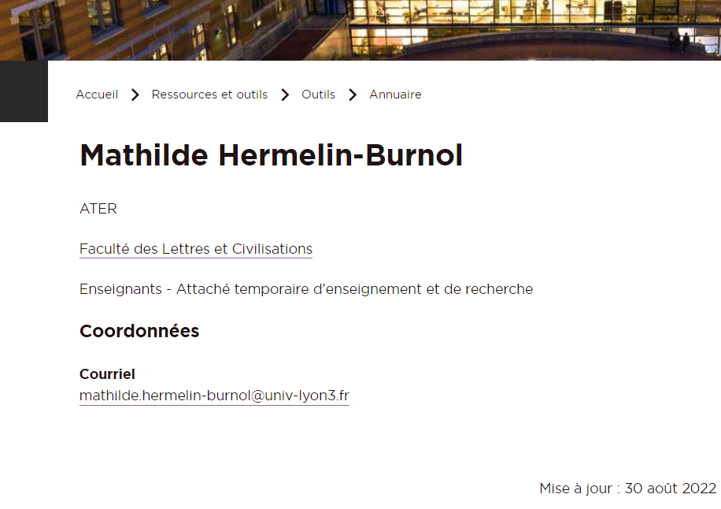
- Consultation de Google Scholar qui recense automatiquement les documents de chaque auteur
  - https://scholar.google.com/scholar?hl=fr&as_sdt=0%2C5&q=Mathilde+Hermelin-Burnol&btnG=
  - 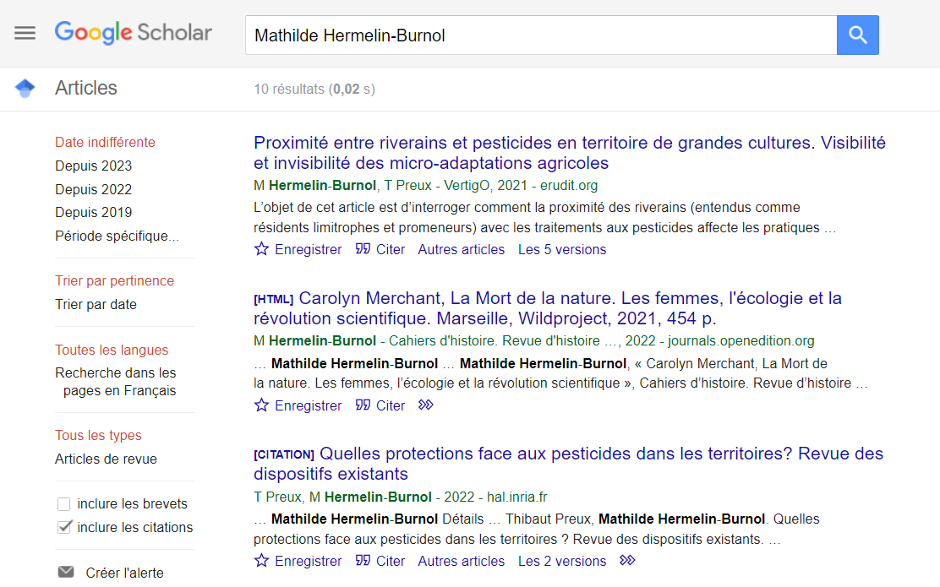
  - Mais dans ce cas-ci, il n’y a pas de page spécifique Google Scholar pour cette auteure (son nom n’est pas « cliquable »)

 | 1er auteur | 2ème auteur
Nom | Mathilde Hermelin-Burnol | Thibaut Preux
Domaines de compétences (scientifiques et autres) | Doctorante en géographie  Titre de la thèse : Le périurbain, le rural français et les pesticides : inégalités environnementales et reconfigurations territoriales. | Maitre de conférences en géographie  (pas analysé d’avantage)
Affiliations actuelles et passées (où et pour qui il travaille ou a travaillé, et les missions et projets de ces organismes)  Et  Missions actuelles et passées | Université de Poitiers, Laboratoire Ruralités  https://ruralites.labo.univ-poitiers.fr/ thèse en géographie  Université de Lyon III Jean Moulin  Faculté des Lettres et Civilisations  Enseignants - Attaché temporaire d'enseignement et de recherche  30 août 2022 | (pas analysé)

Quelle sont les contributions respectives des différents auteurs dans l’élaboration du document ?
- Les contributions respectives des différents auteurs ne sont pas mentionnées dans cet article.
- En guise d’exemple, voici un autre article qui mentionne les contributions respectives des différents auteurs :
  - https://www.mdpi.com/2072-4292/13/1/117
  - 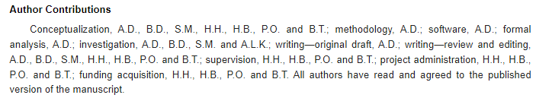

Les auteurs ont-ils un conflit d’intérêt potentiel ou avéré avec le sujet traité ?
- L’article ne contient pas de déclaration de conflit d’intérêt.
- En guise d’exemple, voici un autre article qui contient une déclaration de conflit d’intérêt :
  - https://www.mdpi.com/2072-4292/13/1/117
  - 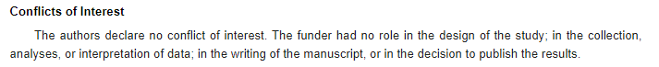

Quelle est la source de financement de ce document ?
- L’article ne mentionne pas les sources de financement utilisées pour réaliser cette recherche.
- En guise d’exemple, voici un autre article qui contient une mention de la source de financement :
  - https://www.mdpi.com/2072-4292/13/1/117
  - 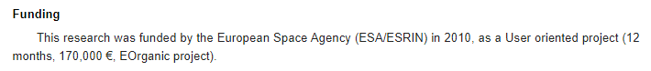

Les données utilisées pour produire l’information présentée dans l’article sont-elles disponibles ?
- L’article ne met pas à disposition les données brutes sources utilisées, mais présente une partie des résultats dans le corps d’article et dans l’annexe (Tableau récapitulatif des entretiens et des micro-adaptations)
  - 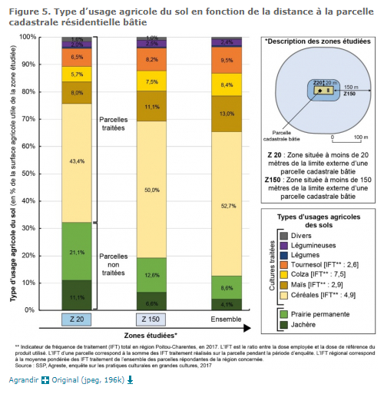
  - 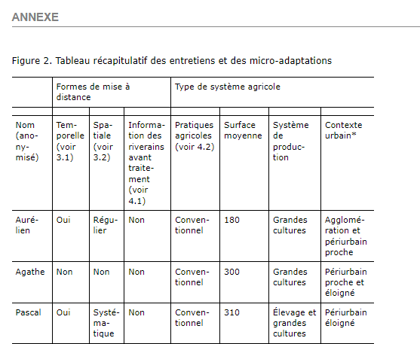
- En guise d’autre exemple, voici un autre article qui explique la disponibilité (ou pas) des données sources :
  - https://www.mdpi.com/2072-4292/13/1/117
  - 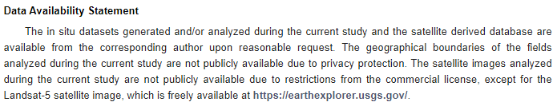

    - Quel est le contenu du document analysé ?
Un résumé :
- Réexpression du contenu du texte dans vos propres mots résumant l’essentiel ou réutilisation (avec éventuellement une modification/complétion) du résumé du document si celui-ci est disponible (en général les articles scientifiques contiennent un résumé) et jugé satisfaisant par rapport à la lecture que vous avez pu faire du document
- Point de vue forme : texte suivi facilement intelligible, ni une suite de phrases tronquées, ni une suite de citations.
- Quelques mots d’ordre pour un bon résumé : exactitude, bon usage des mots, clarté, concision, exhaustivité.
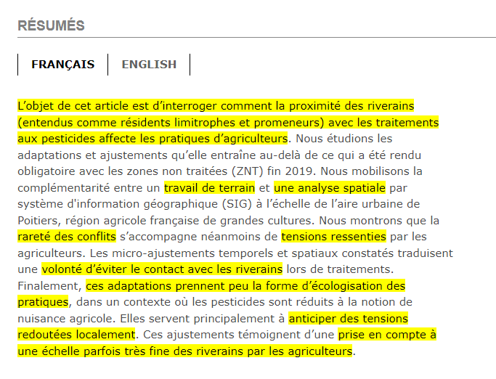

- Les points à aborder :

  - Quels sont la problématique/sujet précis et la question de recherche/objectifs du travail ?
    - « L’objet de cet article est d’interroger comment la proximité des riverains (entendus comme résidents limitrophes et promeneurs) avec les traitements aux pesticides affecte les pratiques d’agriculteurs. »

  - Quelle est la thèse de l’auteur (quelle idée ou opinion principale désire-t-il faire passer à travers son texte) ?
    - Résumé des résultats présentés dans le résumé :
      - « Nous montrons que la rareté des conflits s’accompagne néanmoins de tensions ressenties par les agriculteurs. Les micro-ajustements temporels et spatiaux constatés traduisent une volonté d’éviter le contact avec les riverains lors de traitements. Finalement, ces adaptations prennent peu la forme d’écologisation des pratiques, dans un contexte où les pesticides sont réduits à la notion de nuisance agricole. Elles servent principalement à anticiper des tensions redoutées localement. Ces ajustements témoignent d’une prise en compte à une échelle parfois très fine des riverains par les agriculteurs. »

  - Quel est le contexte (général ou local, voire institutionnel) et en quoi le document apporte-t-il une réponse aux enjeux qui caractérisent ce contexte?
    - L’extrait du résumé ci-dessous, témoigne d’un historique (contexte temporel) probablement important relatif à la cohabitation des pratiques agricoles et des riverains qui aurait débouché sur l’établissement de ZNT récemment.
      - « Nous étudions les adaptations et ajustements qu’elle entraîne au-delà de ce qui a été rendu obligatoire avec les zones non traitées (ZNT) fin 2019. »
    - Cet aspect est détaillé dans l’introduction du papier (revendications par les riverains, interdiction d’épandage de pesticides de 2019, contexte législatif national,…)
      - 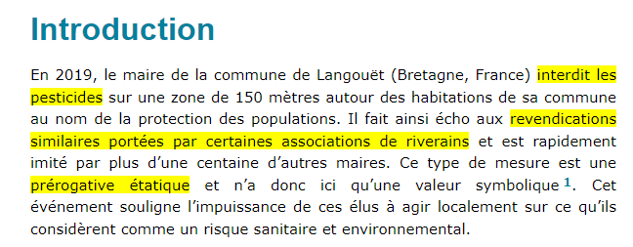
    - L’élément ci-dessous extrait du résumé nous renseigne sur le contexte géographique et l’échelle de l’étude :
      - « à l’échelle de l’aire urbaine de Poitiers, région agricole française de grandes cultures. »
    - L’extrait de l’introduction ci-dessous nous précise aussi le contexte d’occurrence du problème (rareté des conflits) :
      - 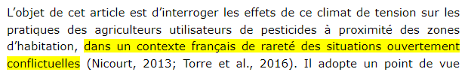
    - Les sections 2 et 3 de l’article (après l’introduction), présentent de manière plus détaillée différents éléments de contexte : l’état de la construction de la connaissance, le contexte agronomico-géographique, le contexte juridique, le contexte sociale :
      - 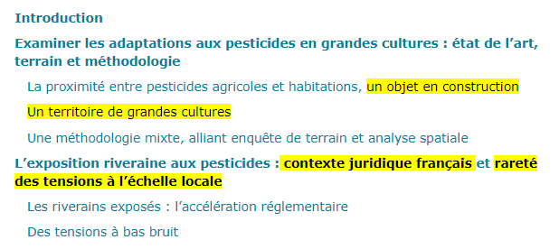

  - Quelles sont les hypothèses de pensée ou d’action ?
    - Une forme d’hypothèse est reprise en jaune dans l’extrait ci-dessous (4ème section de l’introduction).
    - 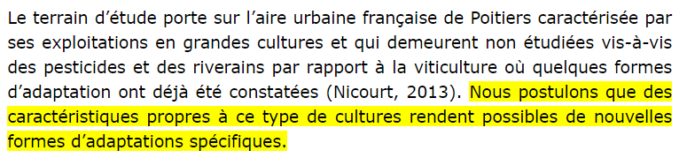

  - Quelle est la méthode mise en place (en résumé) et/ou le courant théorique, si c’est utile dans le cadre de ce travail.
    - pas de courant théorique particulier mais cet extrait de l’introduction précise l’angle d’approche utilisé pour étudier la question : ici la géographie :
    - L’extrait de l’introduction ci-dessous nous précise le point de vue adopté, qui est d’ailleurs mentionné comme une originalité de l’étude (point de vue des agriculteurs) :
      - 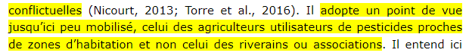
    - Précisions sur la méthode reprises dans le résumé :
      - « Nous mobilisons la complémentarité entre un travail de terrain et une analyse spatiale par système d'information géographique (SIG) à l’échelle de l’aire urbaine de Poitiers, région agricole française de grandes cultures. »
    - Précision sur la méthode reprise dans l’introduction : 2 échelles, une très locale basée sur des entretiens et enquête de terrain, une autre à l’échelle du paysage agricole urbain ou péri-urbain.
      - 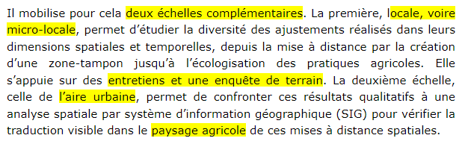

  - Quels sont les principaux résultats ?
    - confer ci-dessus, section « thèse de l’auteur »

  - Par rapport à quelles autres sources les résultats sont-ils discutés et comment se positionnent-ils par rapport aux informations préexistantes (confirmation, infirmation, apport de nouvelles nuances, etc) ?
    - On constate globalement dans cet article relativement peu de mise en discussion des résultats présentés avec ceux de la littérature existante.
    - Cependant quelques éléments de discussion sont identifiés ci-dessous :
      - 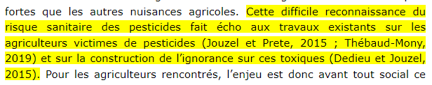
      - 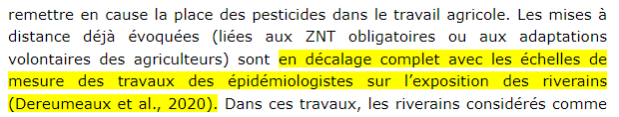

  - Quelles sont les conclusions et recommandations/perspectives ?
    - Quelques conclusions de la section « Conclusion » sont repris ci-dessous
      - 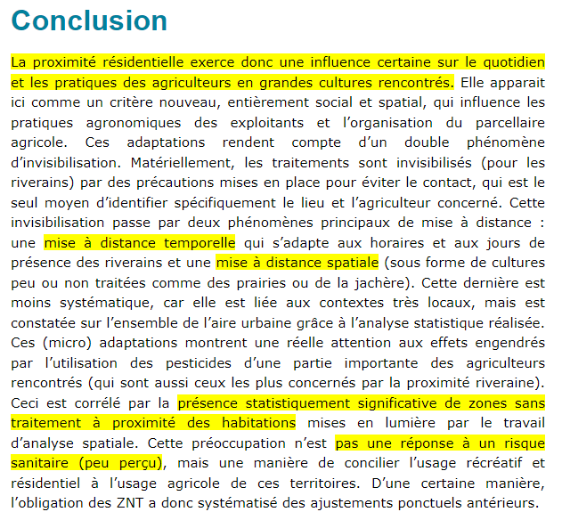
    - Quelques perspectives de recherche sont également mentionnées en fin d’article :
      - 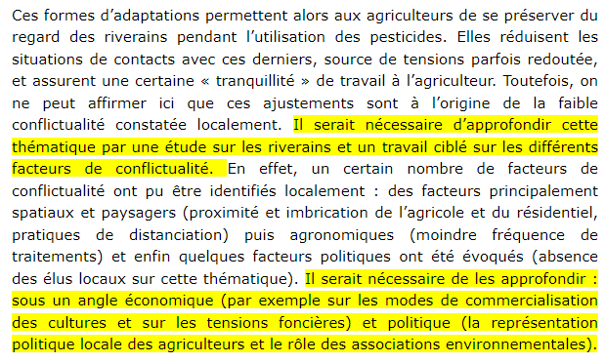

    - Quel sont les apports directs et indirects du document pour le travail à réaliser ?
L’essentiel :
- Quels sont les éléments/informations que j’en retiens (extraits, citations,…), que ce soit par rapport :
  - aux résultats obtenus,
  - à la méthodologie développée,
  - à la compréhension générale du sujet traité.
- Pour rappel, la question de recherche étudiée est : « L’utilisation des pesticides agricoles et le risque sanitaire potentiel qu’elle représente pour la population riveraine impactent-ils les pratiques des agriculteurs et les habitudes de vie des riverains ? ».
- Voici une série d’informations pertinentes que je retiens par rapport à cette question :
  - En France, dans la région de Poitiers, ont été mises en place des Zones Non Traitées (ZNT) (sans traitement pesticide) légalement obligatoires en 2019 afin de protéger les riverains des zones agricoles. C’est un impact direct sur la pratique des agriculteurs.
  - L’article étudié part du point de vue des agriculteurs et révèle qu’une série de micro-ajustements temporels et spatiaux (mise à distance spatiale et temporelle des riverains par rapport aux épandages (décalage horaire, travail de nuit, utilisation de jachère, zones non traitées) dans les pratiques des agriculteurs qui traduisent une volonté d’éviter le contact avec les riverains lors de traitements.
  - Ces micro-ajustements prennent peu la forme d’écologisation des pratiques,
  - L’auteur mentionne une faible ou une rareté de conflictualité locale autour de la question des pesticides, mais mentionne cependant l’existence de certaines tensions.
  - Selon l’auteur, ces micro-ajustements ne témoignent pas d’un changement des pratiques des agriculteurs, mais de méthodes qui permettent de réduire les situations de contact et de potentielles tensions avec les riverains lors de l’utilisation des produits phytosanitaires.
  - L’auteur mentionne que le risque sanitaire est « peu perçu » et que cela ne semble pas être le moteur provoquant les adaptations des pratiques agricoles.

- En quoi ces éléments/informations sont-ils intéressants par rapport à mes objectifs de recherche ? Comment vais-je pouvoir les valoriser ?
  - Cet article répond directement à la partie suivante de ma question de recherche, « L’utilisation des pesticides agricoles et le risque sanitaire potentiel qu’elle représente pour la population riveraine impactent-ils les pratiques des agriculteurs ? ».
  - Je vais pouvoir rendre comptes des résultats de cette étude dans ma revue de littérature.

- Attention à :
  - Préciser les concepts : veiller à bien comprendre et définir si nécessaire les concepts clefs utilisés et jugés importants pour la bonne compréhension de la démarche de recherche en cours.
    - A titre d’exemple, 2 concepts clefs qui sont utilisés tout au long de l’article sont la « Mise à distance spatiale » et la « mise à distance temporelle » :
      - La mise à distance spatiale correspond à la création d’une distance spatiale entre les riverains et les zones où sont pratiqués les épandages de pesticides, via par exemple l’instauration de zones non traitées, ou moins traitées, de jachères (zones non cultivées), etc
      - La mise à distance temporelle correspond à l’adaptation de la temporalité des épandages de pesticides aux habitudes des riverains afin de faire en sorte que ces épandages se passent lorsque les riverains ne sont pas ou peu présents ou pas en capacité de visualiser l’épandage (lorsqu’ils dorment ou travaillent par exemple).

  - Rechercher les liens entre et les nuances des différents concepts
    - Non exploré d’avantage.

  - Rechercher les liens entre les dimensions scientifiques et politiques le cas échéant
    - Ces liens sont bien présents dans cet article. Le cadre juridique, qui dépend de décisions politiques, est présenté dans l’article et influence directement les pratiques agricoles autorisées au pas (exemple des Zones Non Traitées ZNT), de même d’ailleurs que les questions d’aménagement du territoire (urbanisation des campagnes).
    - L’impuissance des élus locaux sur cette thématique de l’épandage des pesticides est aussi mentionnée.

  - Identifier le cadrage/point de vue/angle d’approche utilisé (manière dont le sujet est traité : avec quelles méthodes, en faisant référence à quelles théories, etc).
    - Le cadrage est présenté en partie de manière explicite dans l’introduction :
      - 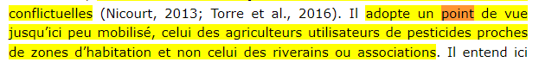
      - 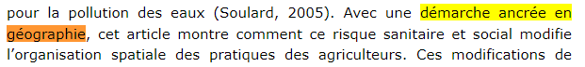
    - Les éléments de méthodes déjà relevés plus haut peuvent également relever du cadrage (enquête de terrain et étudie SIG, micro et marco échelles de travail)

Mon questionnement sur le document:

- Y a-t-il des aspects du texte que j’ai du mal à comprendre ?
  - D’un côté l’auteur dit que les agriculteurs adaptent leurs pratiques pour éviter les contacts avec les riverains dans le temps et dans l’espace, avec notamment le recours à la jachère (non culture) et indique qu’il y a proportionnellement plus de parcelles non traitées près des habitations que là où il n’y a pas d’habitation.
  - D’un autre côté l’auteur mentionne régulièrement qu’il n’y pas vraiment de changement de pratique agricole de la part des agriculteurs, alors que le recours à la jachère et le non traitement sont bien des changements de pratique, même s’ils se font peut-être sur des zones relativement marginales en termes de superficie.
  - L’auteur veut probablement dire que ces changements de pratiques très localisés ne correspondent pas à un changement de pratique généralisé à l’échelle de l’exploitation.

- Quelle place donner à ce document dans l’analyse que je veux mener ?
  - Cet article répond parfaitement à une partie de la question de recherche de départ « L’utilisation des pesticides agricoles et le risque sanitaire potentiel qu’elle représente pour la population riveraine impacte-t-il les pratiques des agriculteurs et les habitudes de vie des riverains ? » concernant l’aspect « impact sur les pratiques des agriculteurs ».
  - Je donnerai donc fort probablement une place importante à cet article dans ma revue de littérature sur ce sujet.

- Les informations du document, et en particulier ses conclusions, sont-elles transférables/transposables à la recherche que je veux mener ?
  - L’article est tout à fait pertinent par rapport à ma question de recherche et me permet d’avoir un premier aperçu de ce qui se passe dans le contexte (socio-géographique) particulier de l‘étude. Cependant, le contexte particulier de l’étude que je veux mener n’étant pas encore clairement défini, il n’est pas encore possible de se prononcer sur le caractère transférables/transposables des conclusions de cette étude à ma future étude.

- Est-ce que je me pose de nouvelles questions après l’avoir lu
  - Informations manquantes, partielles ou biaisées ?,
  - Nouvelles méthodes à explorer ou à développer ?,
  - Questions éthiques en lien avec le sujet traité (ex : est-il souhaitable de faire des tests de laboratoire sur des animaux ?, est-il normal de faire de la publicité pour des véhicules / des voyages en avion / des vêtements, tous polluants ?, est-il normal de continuer à utiliser des pesticides au regard du déclin de la biodiversité ?, est-il normal que les agriculteurs ne puissent pas réutiliser leurs graines pour réensemencement suite au développement de graines qui produisent des plants stériles ?, etc…)
  - Cet article n’évoque que très peu, ou de manière indirecte, l’impact sur les habitudes de vie des riverains. Cet aspect de la question est d’ailleurs mentionné comme perspective de recherche dans cet article.
  - Cela me conduit à rechercher d’autres articles qui traiteraient spécifiquement de cet aspect de ma question de recherche.
  - Une démarche intéressante pourrait être de prendre contact avec les auteurs de l’article et de leur demander s’ils peuvent éventuellement me suggérer des ressources documentaires en lien avec ma question de recherche.
  - Cet article se rapporte à un contexte géographique et juridique bien spécifique, à savoir le contexte français et en particulier celui des grandes cultures dans la région de Poitiers. Je pourrais poser la question de savoir ce qu’il en est dans d’autres contextes (autre région française, autre type de paysage agricole, autre pays, etc).

Le document par rapport au reste du corpus de documents :

- Comment se positionne-t-il par rapport à ce que j’ai lu/entendu sur ce sujet ? :
  - Recoupe-t-il/confirme-t-il, ou rentre-il en contradiction avec les informations déjà collectées jusque-là ?
  - Propose-t-il un nouvel angle d’analyse, un nouveau point de vue, une nouvelle approche méthodologique ?
  - Si le document présente des conclusions se distinguant du consensus scientifique actuel, sont-elles crédibles parce que par exemple liées à une innovation méthodologique, ou bien sont-elles à remettre en cause parce que par exemple imputables à des erreurs ou à une intention délibérée de tromper ou de manipuler l’opinion ?
  - etc…
  - Non exploré ici (vu qu’un seul document a été lu sur cette question dans le cadre de cet exercice)

Quelles sont les pistes de recherche documentaire que me laisse entrevoir ce document ?

- Nouvelles infos à rechercher ?
  - Des documents cités dans le document lu sont-ils apparus comme devant faire l’objet d’investigations supplémentaires ?
    - Oui, par exemple : « Nicourt C., 2016, Les mobilisations des victimes de pesticides ont-elles modifié les pratiques des viticulteurs languedociens ?, VertigO - la revue électronique en sciences de l’environnement, Volume 16 Numéro 1, [En ligne] URL : http://journals.openedition.org/vertigo/17070, DOI : 10.4000/vertigo.17070 », qui traite d’une question similaire à celle de cet article et qui est donc pertinent par rapport à ma recherche.

- Des auteurs intéressants repérés ?
  - Des auteurs cités dans le document sont-ils apparus comme des références/incontournables et/ou proposant de nouveaux angles d’approche du sujet traité ?
    - Par exemple, l’auteur Nicourt C. est cité à de nombreuses reprises dans cet article. Une rapide exploration de la bibliographie me donne à voir les 2 références de Nicourt C. qui sont utilisées dans cet article, dont la 2ème (2016) semble être directement en lien avec la question soulevée dans cet article et donc avec la première partie de ma question de recherche. Cette référence sera donc idéalement consultée afin de compléter ma revue de littérature sur le sujet.
      - 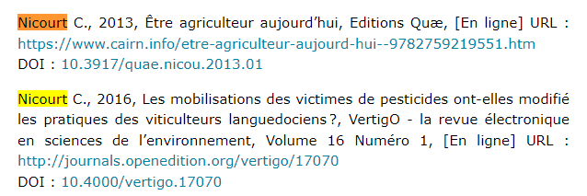
    - La bibliographie reprend 4 références de l’auteur Jouzel J.-N. dont une relativement récente (2021) ce qui indique que l’auteur est probablement toujours actif sur le sujet. Il pourrait dès lors être intéressant de consulter l’ensemble des publications de cet auteur, et pourquoi pas de le contacter.
      - 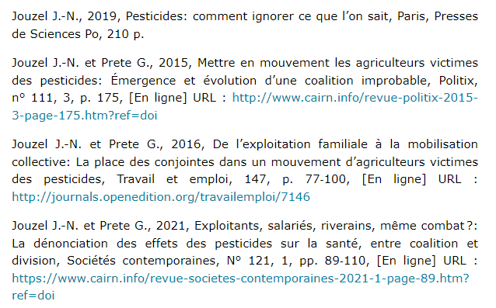
      - Autres références de cet auteur explorables par exemple ici :
        - CAIRN info : https://www.cairn.info/publications-de-Jean-No%C3%ABl-Jouzel--29869.htm
        - 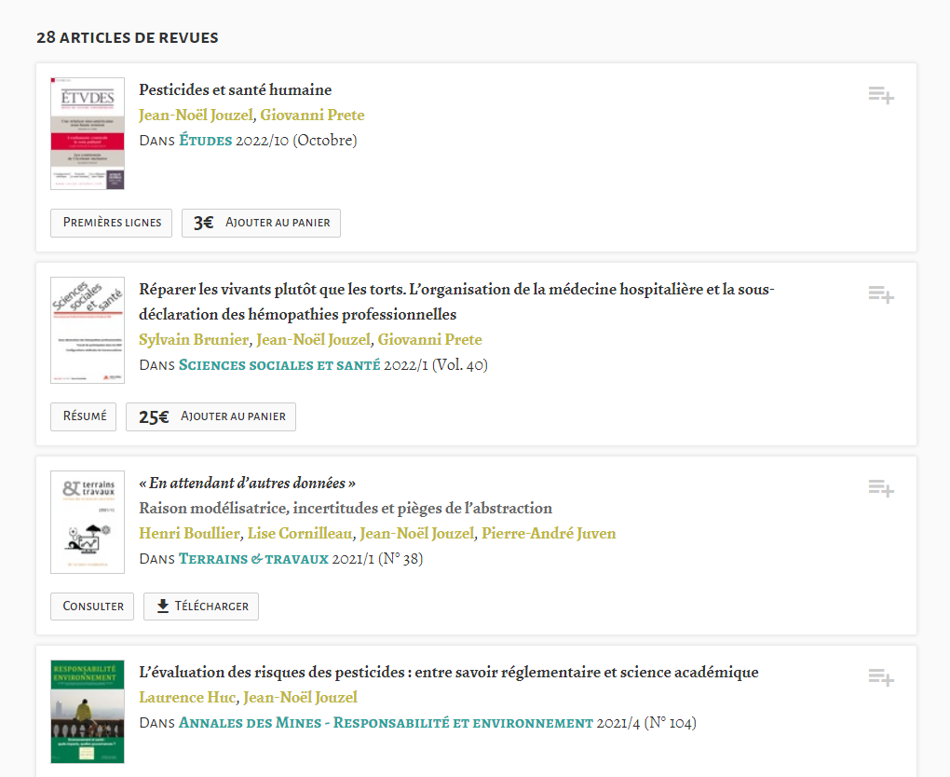
        - Google SCHOLAR : https://scholar.google.fr/citations?user=JiTFrhkAAAAJ&hl=fr
        - 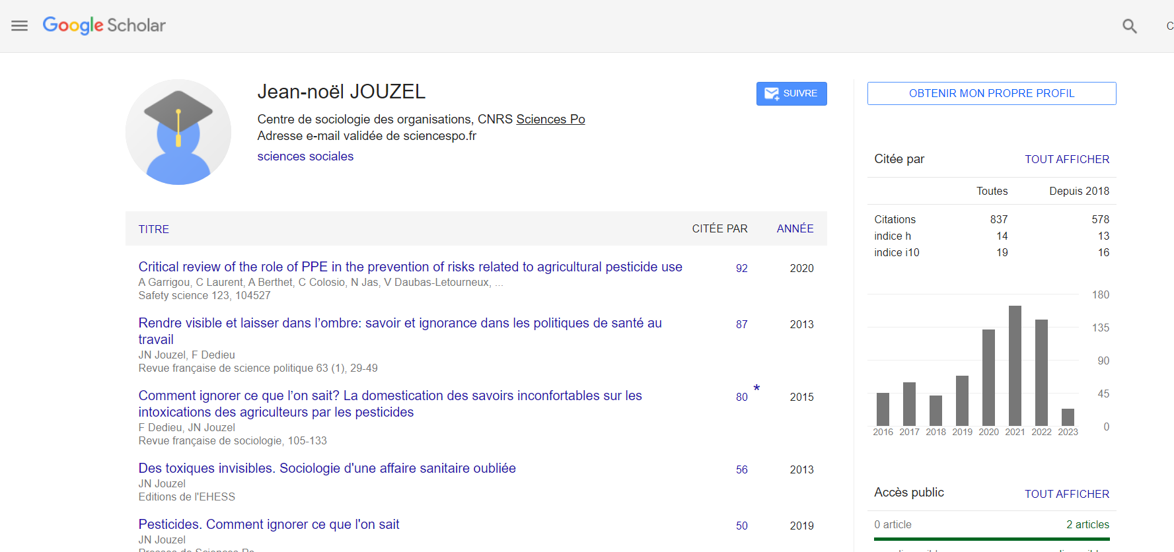

"La littérature grise correspond à tout type de document produit par le gouvernement, l'administration, l'enseignement et la recherche, le commerce et l'industrie, en format papier ou numérique, protégé par les droits de propriété intellectuelle, de qualité suffisante pour être collecté et conservé par une bibliothèque ou une archive institutionnelle, et qui n'est pas contrôlé par l'édition commerciale.​" (Schöpfel, 2012). D’autres définitions existent cependant.

